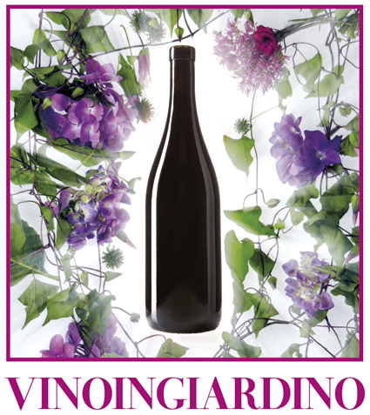

Comunicato stampa 17 Luglio 2010

(logo ideato da Oliviero Toscani)

Il gotha dei vini italiani per tre giorni a Villa Bardini
A Vinoingiardino (20, 21, 22 luglio) 55 produttori selezionati e un programma di sorprendenti conferenze. Un evento collaterale alla mostra Vinum Nostrum nel segno di una civiltà millenaria

Firenze – La bottiglia scelta da Oliviero Toscani per il logo di Vinoingiardino si staglia in un luminoso contesto floreale con la stessa potenza simbolica del monolite di 2001 Odissea nello spazio. Il senso è evidente: ‘in vino civitas’, ossia il vino come motore e metafora della nostra millenaria umanità.
Questo stesso significato è leggibile in ciascuna delle tre iniziative che Firenze 2010 dedica al vino: WineTown da settembre per l’organizzazione del Comune; la mostra Vinum Nostrum da martedì prossimo al Museo degli Argenti di Palazzo Pitti curata dal Museo della Scienza, e appunto, la tre giorni di Vinoingiardino (20 - 22 luglio) in programma nel parco refrigerante della spettacolare Villa Bardini.
Un anno diVino (titolo sinergico dei tre eventi) è stato presentato oggi in Palazzo Vecchio dal vicesindaco Dario Nardella con la collaborazione della sovrintendente al Polo Museale Cristina Acidini e degli ideatori del progetto Vinoingiardino: Renato Gordini, segretario generale della Fondazione Parchi Monumentali Bardini e Peyron, e Umberto Montano, amministratore di MoBa (Monumenti Bardini Servizi).
Evento collaterale ufficiale di Vinum Nostrum, Vinoingiardino nasce con la doppia ambizione di rappresentare sia il mondo dei migliori produttori italiani, sia le infinite dimensioni culturali che al vino si riferiscono.
Si tratta, in altre parole, di tre giorni dedicati alla degustazione dei migliori vini italiani. Una mostra con 55 selezionati produttori (20 i toscani) affiancata da una serie di conferenze/conversazioni di sorprendente novità per l’universo dell’enologia.
Più che di vino si parlerà infatti di luoghi dell’anima (paura, imperfezione, verità), spaziando fra attualità e bellezza, arte e comunicazione, scienza e filosofia, però con l’istintiva libertà e franchezza di chi discute sorseggiando un buon bicchiere.
I protagonisti sono tutti ben noti: martedì 20 luglio Giuliano da Empoli e Attilio Scienza parleranno appunto di Paura; il 21 Arnaldo Colasanti, Baldissera Di Mauro, Massimo Donà per un Elogio dell’imperfezione; il 22 Oliviero Toscani per ragionare sul detto In vino veritas. La regia è affidata a Davide Paolini, ormai celebre reporter delle glorie enogastronomiche nazionali.
Sostiene Vinoingiardino Agriventure. Sponsor tecnici Caraiba, Fisar, Lungarno Hotel, Culligan, Leonardo Romanelli e l’Accademia delle Frattaglie che offrirà alcune sfiziose specialità gastronomiche.

N.B. Per partecipare a Vinoingiardino (orario 17,30 – 22) occorrono due distinti biglietti. Obbligatorio (€ 10) per entrare a Villa Bardini (Costa S. Giorgio 2), facoltativo per degustare, con soli € 15, tutti i vini in mostra. Solo se emesso dal box office di Palazzo Pitti, il biglietto consente di visitare anche la mostra Vinum Nostrum, il giardino di Boboli e la Galleria del Costume. Dopo le 18,30 (quando musei e gallerie chiudono) si entra solo da Villa Bardini.

Vinoingiardino: info 366.3171834 – 055.2008444 – 055.289020. vinoingiardino@moba.it, www.vinoingiardino.it
Ufficio stampa: Catola & Partners, Firenze, www.catola.com

